***НЕДЕЛЬНАЯ СВОДКА ГИБДД***

С 25 по 31 января 2020 года на территории района выявлено 41 административное правонарушение в области дорожного движения, 1 водитель нарушил правила перевозки детей, за управлением автомототранспортом без соответствующих документов к административной ответственности привлечен 1 водитель.

Госавтоинспекция призывает участников дорожного движения соблюдать ПДД РФ.

**Госавтоинспекция информирует:**



**Если с другом вышел в путь…**

**Отряд юных инспекторов дорожного движения «Дорожный патруль» из Новоцелинной школы Кочковского района продолжает традицию навещать ребят из детского сада «Ромашка». Учитывая то, какая погода царит в нашем районе последнее время, мы пришли к малышам поговорить о правилах поведения на дороге в зимний период.**

Сотрудничая совместно с инспекторами ОГИБДД МО МВД России «Ордынский» юидовцы рассказали юным участникам дорожного движения об опасностях, которые таит в себе зимняя дорога. Малыши скромно, но уверенно, поведали нам о том, что ни в коем случае нельзя играть рядом с проезжей частью и подтвердили, что огромные сугробы и метель очень сильно затрудняют видимость как пешеходам, так и водителям. Тематические загадки, магнитные дорожные знаки и мультфильмы помогли сделать беседу яркой и запоминающейся и обратить внимание маленьких пешеходов на важность соблюдения ППД РФ.

Мамы и папы, напоминайте как можно чаще вашим деткам о безопасном поведении на дороге, на собственном примере покажите, как правильно перейти проезжую часть, с нужной стороны обойти транспорт, ожидать транспорт и садиться в него без травм и по возможности без вашего напоминания пристегиваться ремнем безопасности в салоне автомобиля.

Безопасных Вам дорог!

*Данилова Анастасия,*

*учитель МКОУ «Новоцелинной СШ»*

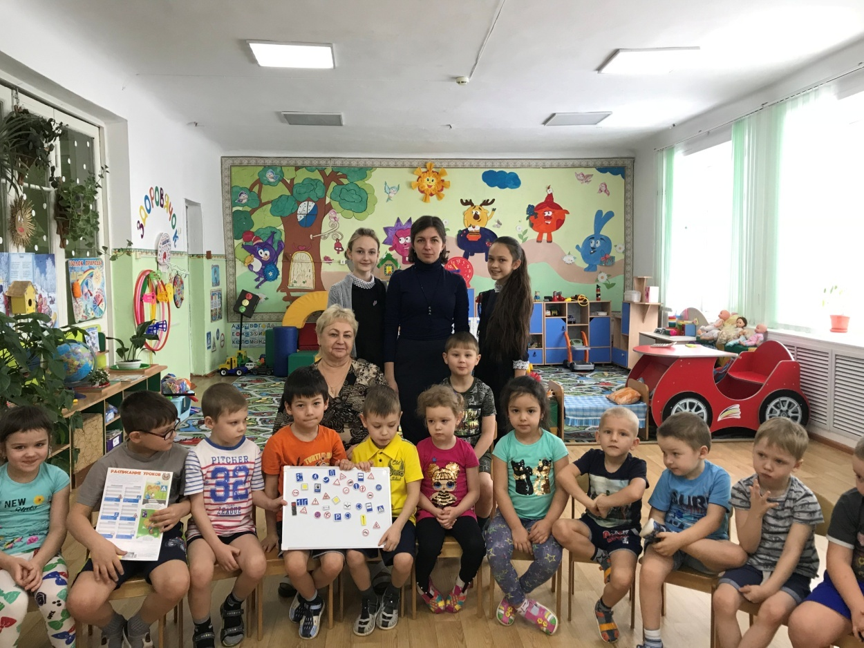

В целях предупреждения дорожно-транспортных происшествий на пассажирском транспорте, осуществляющем междугородние и заказные перевозки пассажиров и туристов к местам массового отдыха, а также в целях усиления охраны общественного порядка,  
стабилизации обстановки с аварийностью, недопущения ДТП с участием водителей автобусов при перевозке пассажиров, а также пресечения нарушений ПДД, являющихся основными причинами совершения ДТП, на территории Новосибирской области (в том числе на территории Ордынского и Кочковского районах) пройдет специальное профилактическое мероприятие под условным названием "Турист" (в период с 05 по 09 февраля 2020года).

Госавтоинспекция призывает участников дорожного движения соблюдать ПДД РФ, в том числе водителям следить за техническим состоянием транспортных средств, а также соблюдать режим труда и отдыха.

